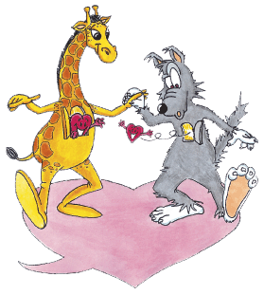

Illustriert von Serena Rust, KOHA-Verlag

**Seminar „Fülle in Beziehungen“**

**Einführungsseminar in „Gewaltfreier Kommunikation“ nach Rosenberg**

(Wolf und Giraffe als Symboltiere und die 4 Schritte als Methode)

**mit Andrea Scheuringer**

**Wann: Freitag, 18. September 2015 (17.00 – 21.00 Uhr) und Samstag, 19. September 2015 (9.00 – 17.00 Uhr)**

(Wenn gewünscht, gehen wir am Samstag in Linz bei den Donauwirtinnen Mittagessen!)

**Wo: Praxis am Fluss, Flußgasse 13, 4040 Linz**

**Wir wollen, mit Hilfe der Gewaltfreien Kommunikation u.a. unseren kleinen Wolf heulen lassen, damit wir:**

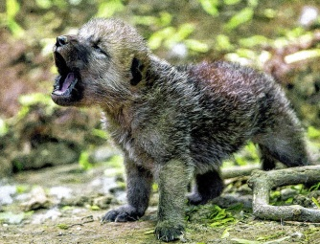

- Konflikte besser verstehen und konstruktiver austragen;

- mehr Verständnis im Miteinander fördern;

- eine Methode und Haltung erlernen, die noch intensivere Kontakte zulässt;

- auch in schwierigen menschlichen und zwischenmenschlichen Situationen unser

Mitgefühl wirken lassen.

**Kosten € 170,-- (zuzüglich 20 % Mwst.)**

Anmeldungen unter: phone: 0660/4878634 mailto: [andreascheuringer@gmail.com](mailto:andreascheuringer@gmail.com)

**Für Fragen stehe ich gerne zur Verfügung!**

**Ich freue mich über Eure/Ihre Anmeldungen!**